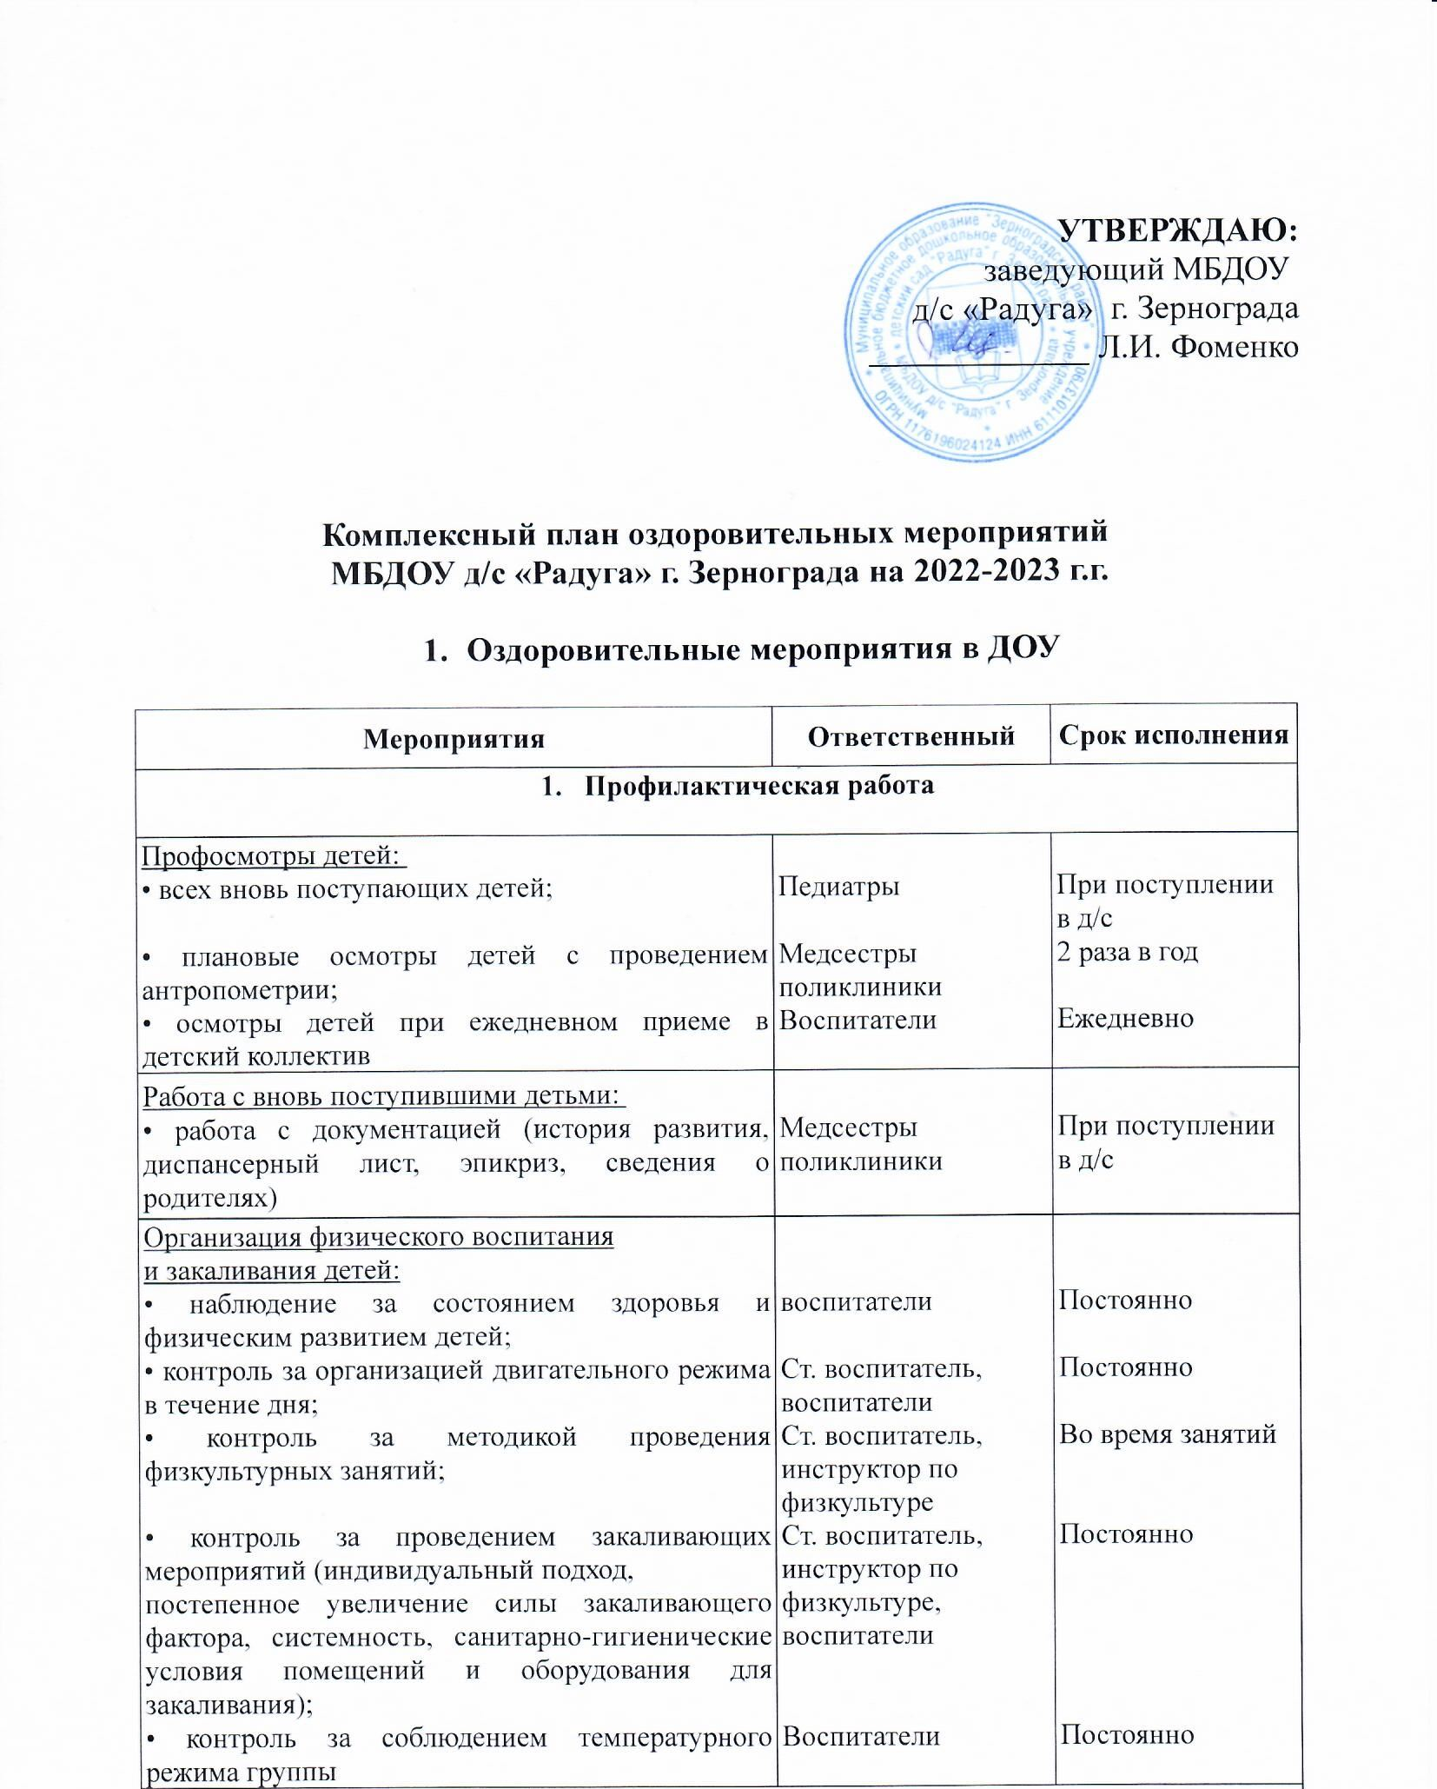

2. Оздоровительная работа
Профилактика инфекционных заболеваний:  • организация профилактических прививок;  • прием детей в д/с после отсутствия при наличии справки от участкового педиатра | Медсестры поликлиники  Воспитатели | По графику медучреждения  Постоянно
Контроль за организацией питания. Рациональная организация питания:  • составление перспективного меню на 10 дней;  • выполнение натуральных норм питания;  • соблюдение временных интервалов между приемами пищи;  • составление картотеки блюд;  • подсчет суточной калорийности;  - витаминизация третьего блюда  • воспитание культурно-гигиенических навыков у детей;  • бракераж сырой и готовой продукции;  • контроль закладки продуктов в котел;  • составление меню | Шеф-повар, кладовщик  Ст. воспитатель  Шеф-повар, кладовщик  Шеф-повар  Воспитатели  Заведующий  Шеф-повар, кладовщик | Каждые 10 дней  Постоянно  Постоянно  Постоянно  1 раз в месяц  Постоянно  Постоянно  Ежедневно  Ежедневно  Ежедневно
Проведение санитарно-гигиенического и противоэпидемического режима:  • контроль сан-эпидсостояния в группах;  • контроль санитарного состояния пищеблока;  • приготовление и контроль за хранением, использованием дезсредств;  • контроль соответствия мебели росту детей;  • соблюдение режима дня;  • выяснение причин отсутствия детей в группах;  • контроль соблюдения графика проветривания;  • осмотр детей на педикулез;  • медосмотр сотрудников | Заведующий  Заведующий  Кладовщик  Заведующий  Ст. воспитатель, воспитатели  Воспитатели  Ст. воспитатель, воспитатели  Воспитатели  Заведующий | Ежедневно  Ежедневно  Постоянно  Постоянно  Постоянно  Постоянно  Ежедневно  Постоянно  1 раз в год
Подготовка детей к поступлению в школу:  • комплексный углубленный осмотр врачами-специалистами;  • антропометрия;  • лабораторные исследования | Врачи, медсестры поликлиники | Март-май
3. Диагностическая работа
Диспансеризация детей:  • диспансеризация здоровых детей;  • диспансеризация детей, поступающих в школу;  • распределение детей по группам здоровья | Врачи, медсестры поликлиники | 1 раз в год  Март-май  1 раз в год
Контроль заболеваемости детей:  • анализ заболеваемости;  • ознакомление с результатами анализа воспитателей | Ст. воспитатель, воспитатели  Заведующий | Ежемесячно  Ежемесячно
Обследование на гельминты с последующей дегельминтизацией:  • выявление заболевших;  • направление на лечение;  • направление на обследование контактных членов семьи | Врачи, медсестры поликлиники | По графику медучреждения
Оздоровительные мероприятия в осенне-зимний период:  • использование фитонцидов (чеснок, лук);  • С-витаминизация третьего блюда;  • ароматерапия;  • кварцевание помещений.  • ходьба босиком;  • воздушное закаливание;  • контроль выполнения оздоровительных мероприятий | Воспитатели  Ст. воспитатель | Ежедневно  2 раза в месяц

3.Система физкультурно-оздоровительных мероприятий
(закаливающие мероприятия, двигательный режим, система индивидуальной работы)

Задачи физического развития
Оздоровительные:  - охрана жизни и укрепление здоровья;  - обеспечение нормального  функционирования всех  органов и систем организма;  - всестороннее физическое  совершенствование функций организма;  -повышение работоспособности и  закаливание |  |  | Образовательные:  - формирование  двигательных умений и  навыков;  - развитие физических  качеств;  - овладение ребенком  элементарными знаниями  о своем организме, роли  физических упражнений в  его жизни, способах  укрепления собственного  здоровья |  |  | Воспитательные:  - формирование интереса и  потребности в занятиях  физическими упражнениями;  - разностороннее,  гармоничное развитие  ребенка (умственное,  нравственное, эстетическое,  трудовое)
Методы физического развития
Наглядные:  - наглядно-зрительные приемы (показ физических упражнений, использование наглядных пособий, имитация, зрительные  ориентиры);  - наглядно-слуховые приемы (музыка, песни);  - тактильно-мышечные приемы (непосредственная помощь воспитателя) |  |  | Словесные:  - объяснения, пояснения,  указания;  - подача команд,  распоряжений, сигналов;  - вопросы к детям;  - образный сюжетный  рассказ, беседа;  - словесная инструкция |  |  | Практические:  - повторение упражнений  без изменения и с изменением;  - проведение упражнений в  игровой форме;  - проведение упражнений в  соревновательной форме
№ п/п | Содержание | Группа |  | Периодич-ность  выполнения | Ответственные |  | Сроки
1 | Оптимизация режима
 | Организация жизни  детей в адаптационный  период, создание  комфортного режима | все  возрастные  группы |  | ежедневно | Воспитатели,  педагог-  психолог |  | В течение года
 | Определение  оптимальной нагрузки на ребенка, с учетом возрастных и индивидуальных  особенностей | все  возрастные  группы |  | 1 раз в месяц | Воспитатели,  педагог-  психолог |  | В течение года
2 | Организация двигательного режима
 | Физкультурные занятия | Все  возрастные  группы |  | 3 раза в неделю, 1 занятие на свежем воздухе) | Инструктор по  физической  культуре, воспитатели |  | В течение года
 | Корригирующая  гимнастика после  дневного сна | Все  возрастные  группы |  | Ежедневно | Воспитатели |  | В течение года
 | Прогулки с включением  подвижных игровых  упражнений | Все  возрастные  группы |  | Ежедневно | Воспитатели |  | В течение года
 | Музыкальные  занятия | Все  возрастные  группы |  | 2 раза в неделю | Музыкальный руководитель,  воспитатели |  | В течение года
 | Спортивный досуг | Все  возрастные  группы |  | По плану инструктора, но не реже 1 раза в 2 недели | Инструктор по  физической  культуре, воспитатели |  | В течение года
 | Пальчиковая  гимнастика | Все  возрастные  группы |  | Ежедневно (2-3 упражнения) | Воспитатели |  | В течение года
 | Занятия по здоровому образу жизни | Все  возрастные  группы |  | 1 раз в 2 недели, в  режимных  моментах | Воспитатели |  | В течение года
 | Утренняя гимнастика | Все  возрастные  группы |  | Ежедневно  перед завтраком | Воспитатели |  | С июня  по  сентябрь  на улице,  с октября  по май в  помещении
 | Физкультминутки | Все  возрастные  группы |  | Ежедневно, во время каждой  НОД 2-5 мин. и по мере  утомляемости  детей | Воспитатели, специалисты |  | В течение года
3 | Охрана психического здоровья
 | Использование  приемов релаксации:  минуты тишины,  музыкальные паузы | Все  возрастные  группы |  | Ежедневно  несколько раз в день | Воспитатели, специалисты |  | В течение года
4 | Профилактика заболеваемости
 | Аэрация помещений | Все  возрастные  группы |  | Ежедневно | Воспитатели |  | В течение года
 | Дыхательная  гимнастика в игровой форме | Все  возрастные  группы |  | 2-3 раза в день в утренние часы и после дневного сна | Воспитатели |  | В течение года
5 | Закаливание, с учетом состояния здоровья ребенка
 | Воздушные ванны  (облегченная одежда, одежда в соответствии с сезоном) | Все  возрастные  группы |  | Ежедневно | Воспитатели |  | В течение года
 | Прогулки на воздухе | Все  возрастные  группы |  | Ежедневно 2 раза в день | Воспитатели |  | В течение года
 | Хождение босиком  по «дорожке  здоровья» | Все  возрастные  группы |  | Ежедневно,  после дневного сна | Воспитатели |  | В течение года
 | Игры с водой | Все  возрастные  группы |  | Во время  прогулки, во  время НОД | Воспитатели |  | Июнь –  август
 | Гимнастика после сна | Все  возрастные  группы |  | Ежедневно,  после дневного  сна | Воспитатели |  | В течение года

Система закаливающих мероприятий

Форма закаливания | Закаливающее  воздействие | Длительность (мин. в день)
Форма закаливания | Закаливающее  воздействие | 2 – 3 года | 3 – 4 года | 4 – 5 лет | 5 – 6 лет | 6 –7 лет
Утренняя гимнастика  (в теплую погоду – на  улице) | Сочетание воздушной ванны с физическими упражнениями | 5 | 5-7 | 5-10 | 7-10 | 7-10
Пребывание ребенка в  облегченной одежде при  комфортной температуре в  помещении | Воздушная ванна | Индивидуально
Подвижные, спортивные  игры, физические  упражнения и другие виды  двигательной активности  (в помещении) | Сочетание воздушной ванны с физическими упражнениями;  босохождение с  использованием ребристой доски, массажных ковриков,  каната и т.п. | до 15 | до 15 | до 20 | до 25 | до 30
Подвижные, спортивные  игры, физические  упражнения и другие виды  двигательной активности  (на улице) | Сочетание световоздушной ванны с физическими  упражнениями | до 15 | до 15 | до 20 | до 25 | до 30
Прогулка в первой и  второй половине дня | Сочетание световоздушной ванны с физическими упражнениями | 2 раза в день по 1 ч. 30 мин – 2 часа |  |  | 2  раза  в  день  по  1ч  50  мин  – 2  часа | 2  раза  в  день  по  1ч  40  мин  – 2  часа
Дневной сон без маек | Воздушная ванна с учетом  сезона года, региональных  климатических особенностей и индивидуальных  особенностей ребенка | В соответствии с действующими СанПиН
Физические упражнения  после дневного сна | Сочетание воздушной ванны с физическими упражнениями (контрастная воздушная  ванна) | 5 | 5-7 | 5-10 | 7-10 | 7-10
Закаливание после  дневного сна | Воздушная ванна и водные процедуры (умывание рук до локтя), | 5 - 15

